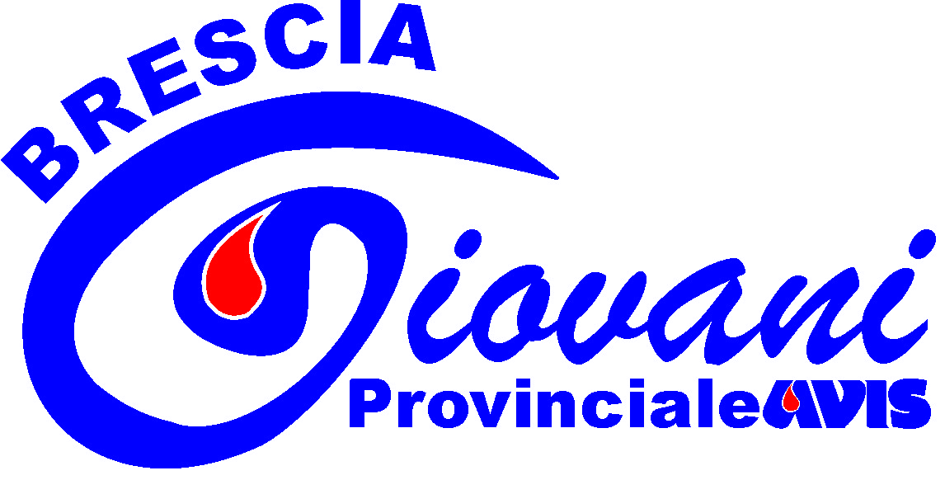

BANDO DI CONCORSO 2016
“VOGLIO FARLO ANCH’IO”

Il concorso “Voglio farlo anch’io”, promosso da Avis Provinciale di Brescia, nasce con l’intento di sostenere la diffusione della cultura della donazione del sangue tra i giovani. Tale concorso prevede la realizzazione di un videoclip riguardante la solidarietà e la donazione del sangue. L’obiettivo è quello di attivare i ragazzi attraverso la creazione di materiale multimediale volto a diffondere i valori del mondo Avis.
Il concorso è indetto secondo quanto disposto dall’art.6, del D.P.R.430 del 26 ottobre 2001, sicché i premi offerti saranno considerati a tutti gli effetti riconoscimento del merito personale nell’interesse della collettività.

Regolamento:
1- Il bando è riservato agli studenti che frequentano le scuole secondarie di primo e secondo grado della Provincia di Brescia. L’iniziativa verrà divulgata nelle scuole secondarie inferiori e superiori della Provincia di Brescia, al Dirigente scolastico e al Referente Educazione alla Salute.
2- Estratto del bando è riportato sul dépliant. Il bando completo può essere consultato sul sito: www.avisprovincialebrescia.it.
3- Il concorso è di tipo creativo, non è fatto obbligo di acquisto e non ha alcuna finalità commerciale.
4- Si può partecipare dal 11 gennaio 2016 al 07 maggio 2016 compilando la scheda di iscrizione presente sul sito. I lavori devono essere spediti tramite wetransfer.com all’indirizzo: avisscuola@avisprovincialebrescia.it specificando in oggetto: CONCORSO VOGLIO FARLO ANCH’IO.
5- I partecipanti dovranno dimostrare la loro abilità creativa producendo un videoclip che si ispiri al tema “della solidarietà e della donazione (del sangue)”. Tali opere dovranno avere come destinatari i coetanei stessi dei ragazzi.
6- Il videoclip si intende della durata minima di 30’’ e massima di 1’; i formati file consentiti sono i seguenti: per i video MP4.MOV, .AVI, .WMV, .MPG, .SWF.
7- Ogni opera dovrà essere presentata dalla scuola dal Dirigente o da un suo delegato; dovrà essere inedita, avere un titolo e indicare un responsabile del gruppo di studenti. Ogni scuola potrà partecipare al concorso con un massimo 5 gruppi formati da non più di 30 studenti ciascuno; ogni gruppo non potrà presentare più di un lavoro ciascuno. Non saranno ammessi videoclip presentati dai soli studenti, se pur in gruppo. Saranno esclusi dalla premiazione i progetti non armonici col tema della “solidarietà e della donazione del sangue” o presentati dopo il 7 maggio 2016.
8- Per ogni lavoro, la scuola presentatrice si assume la relativa paternità e le conseguenti responsabilità. Ogni scuola è responsabile per il contenuto delle opere presentate e dichiara, attraverso la partecipazione al concorso, di aver ottenuto l’autorizzazione allo sfruttamento delle immagini contenute nelle opere stesse che ritraggano persone e/o cose per le quali sia necessario ottenere uno specifico consenso, ai sensi dell’art. 10 del Codice Civile, della Legge 633/41 e successive modifiche ed integrazioni sul diritto d’autore e del Dlgs 196/2003. Avis Provinciale di Brescia non sarà in alcun modo responsabile per eventuali richieste di risarcimento avanzate in ordine al contenuto ed all’utilizzo delle immagini presenti nei videoclip, da soggetti ritratti nei videoclip inviati.
9- I progetti presentati saranno soggetti a moderazione. Tale moderazione sarà finalizzata all’esclusione, a giudizio insindacabile della Commissione di Controllo, degli elaborati i cui contenuti violino la legge o la pubblica morale o non rispondano ai requisiti indicati.
10- Per chiarimenti circa la partecipazione, le scuole possono telefonare alla segreteria organizzativa del Concorso (Tel. 030-3514411) oppure inviare una mail a: avisscuola@avisprovincialebrescia.it specificando CONCORSO VOGLIO FARLO ANCH’IO.
11- Non appena possibile, tutti i progetti potranno essere visti online seguendo le semplici istruzioni riportate sul sito www.avisprovincialebrescia.it e sui profili social (Facebook, Youtube, Twitter) dell’Avis provinciale Brescia.
12- I migliori contributi saranno sottoposti al giudizio insindacabile di una Giuria di esperti qualificati.
13- La scuola, con la rinuncia al diritto d’autore, se non limitatamente alla citazione della paternità dell’opera, deve autorizzare Avis Provinciale di Brescia alla pubblicazione dell’opera inviata, dichiarare che la stessa è inedita e che la scuola ne detiene i diritti esclusivi. L’Avis Provinciale di Brescia si riserva la facoltà di riprodurre e pubblicare sul proprio sito internet, in propri atti, documenti, pubblicazioni, le opere inviate, senza che ciò comporti alcun obbligo di preavviso, né il riconoscimento di alcun diritto per gli autori, se non la loro citazione, in quanto la pubblicazione costituisce di per se stessa attività premiante.
14- Saranno assegnati 3 premi così distinti:

Ai primi classificati:
Biglietto combinato
1 Giorno Movieland+ Caneva
Più un buono spesa Trony da 300 euro

Ai secondi classificati:
Biglietto
1 Giorno Caneva
Più un buono spesa Trony da 200 euro

Ai terzi classificati:
Buono spesa Trony da 150 euro
15- L’organizzazione e la giuria del concorso, se necessario, si riservano la facoltà di apportare modifiche al regolamento.
16- La partecipazione al concorso implica l’accettazione del presente regolamento. Ai sensi del Decreto Legislativo 30 giugno 2003, n. 196, i dati forniti dai partecipanti saranno raccolti ed utilizzati esclusivamente per le finalità di gestione del concorso. Il conferimento di tali dati è obbligatorio ai fini della valutazione dei requisiti di partecipazione, pena l’esclusione dal concorso. Per ogni altro aspetto non contemplato nel presente bando fanno fede e ragione le vigenti norme di legge. Per ogni controversia legale è competente il Foro di Brescia.

